Udělej do kruhu tolik teček, kolik má zajíček vajíček.

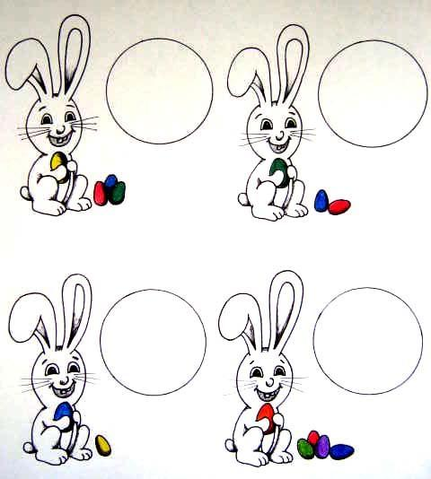

Autorka © Lujza Svobodová

